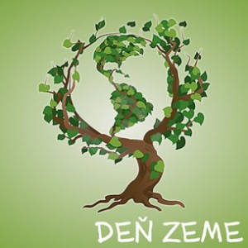

**Deň Zeme – Literárna súťaž**

**Poznáš neoceniteľnú hodnotu našej planéty?**

**Máš myšlienky, ktoré by mali poznať i druhí?**

**Vyjadri sa!**

**Tvoja úloha - Napíš báseň alebo prozaický text v angličtine alebo slovenčine na jednu z tém:**

1. **Milujeme planétu Zem a mali by sme**

**-je naším domovom. A ten je len jeden**

1. **Je opäť jar. Zem je ako dieťa, čo**

**recituje verše spamäti.** (R. M. Rilke)

**Svoj text pošli do 20.4.2017!**

[**denzeme2017@gmail.com**](mailto:denzeme2017@gmail.com)